Proiectarea Sistemelor de Operare - Proiect
Simple Filesystem

Std. Sg. Leanca Razvan-Andrei
Std. Sg. Raileanu Stefan
C113B

Introducere
Proiectul de implementare a file system-ului v-a fi impartit in trei:
- Driver pentru disk
- File System
- Biblioteca de tip API
Pentru debugging si testare, se va implementa suplimentar un utilitar CLI care va permite utilizarea functionalitatilor de baza puse la dispozitie de API.

Driver-ul pentru disk
Driver-ul pentru disk are scopul de a simula utilizarea unui fisier de tip block (care reprezinta o partitie de pe un dispozitiv de stocare) folosind un fisier de tip regular; acest fisier utilizat reprezinta disk image-ul. El va fi impartit in blocuri de cate 4KB, iar driver-ul va efectua operatii de read si write in baza acestor blocuri cu ajutorul functiilor so_read() si so_write() care vor folosi functiile POSIX read(), write(), lseek(), etc.
Numarul de blocuri v-a fi dat ca argument alaturi de numele fisierului care va fi folosit in calitate de disk image catre functia disk_open(). Pentru monitorizarea utilizarii fisierului, vom folosi variabilele writes, reads si mounted care reprezinta numarul de scrieri pe disk, de citiri de pe disk si respectiv daca disk-ul este a fost deschis cu functia disk_open().
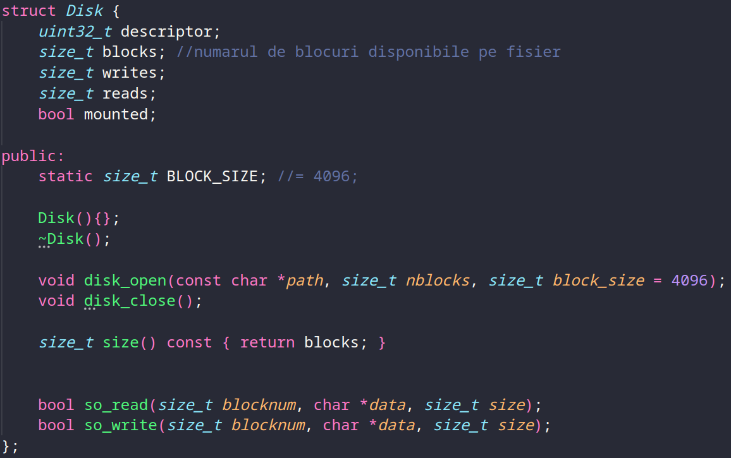

File system-ul
File system-ul va lucra cu fisierul prin intermediul driver-uluri. El va avea rolul de a organiza fisierele pe disk. Fiecare fisier v-a fi reprezentat in file system de catre un i-node. Acesta va avea urmatoarea structura:
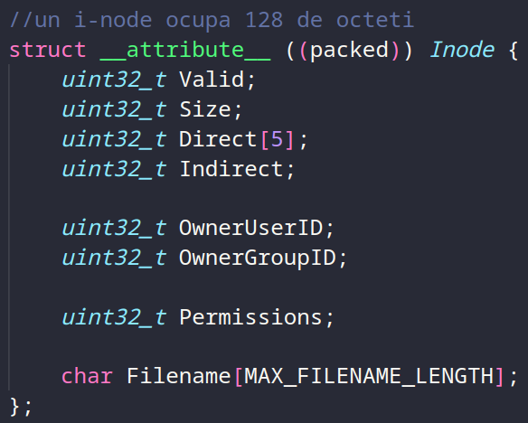

Vom avea 5 blocuri de date accesate direct din i-node; un al saselea pointer va pointa catre un block in care se vor afla doar pointeri de tipul celor de mai sus.
Numele fisierului va avea lungimea maxima de 84 de caractere. Permisiunile sunt la fel cu cele din Linux (in format octal pentru read, write si execute). Asadar, structura va avea dimensiunea de 128 B.
Vor exista trei tipuri de blocuri in FS:
- Superblock
- I-node block
- Data block
Superblock-ul va fi primul bloc din FS si are rolul de a retine metadate si a identifica faptul ca se utilizeaza Simple Filesystem. V-a avea urmatoarea structura:
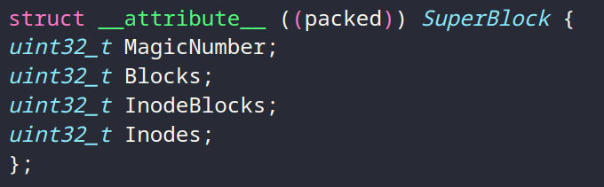

MagicNumber va identifica file system-ul, Blocks reprezinta numarul total de blocuri din FS, InodeBlocks reprezinta cate blocuri din cele de mai sus sunt rezervate pentru i-nodes (acest numar este egal cu 10% din numarul total de blocuri, rotunjit catre valoarea mai mare), iar Inodes, numarul total de i-nodes.
I-node block reprezinta blocurile in care se vor stoca i-nodes. Un bloc are 4KB, iar un i-node are 128B, ceea ce inseamna ca un I-node block va stoca 32 de i-nodes.
File system-ul va folosi pentru gestionarea spatiului liber un bitmap.
Clasa FileSystem are urmatoarele functionalitati:
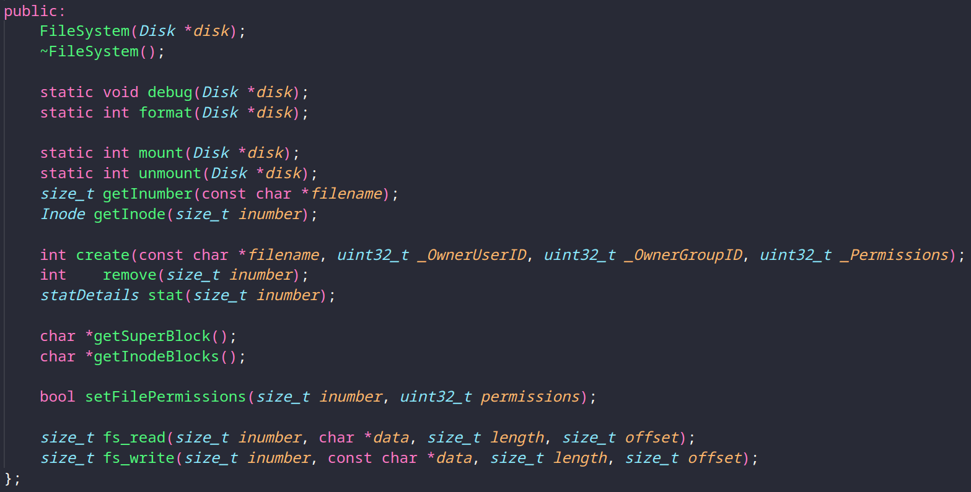

Tot ceea ce priveste utilizatorii si permisiunile vor fi gestionate de API.
File system-ul va avea doua fisiere asemanatoare cu cele din Linux in care se vor afla utilizatorii si grupurile. Va exista un utilizator cu drepturi depline numit root.

API-ul
API-ul va avea rolul de a interfata aplicatii cu filesystem-ul. Acesta va gestiona userii si permisiunile. Va avea urmatoarea structura:
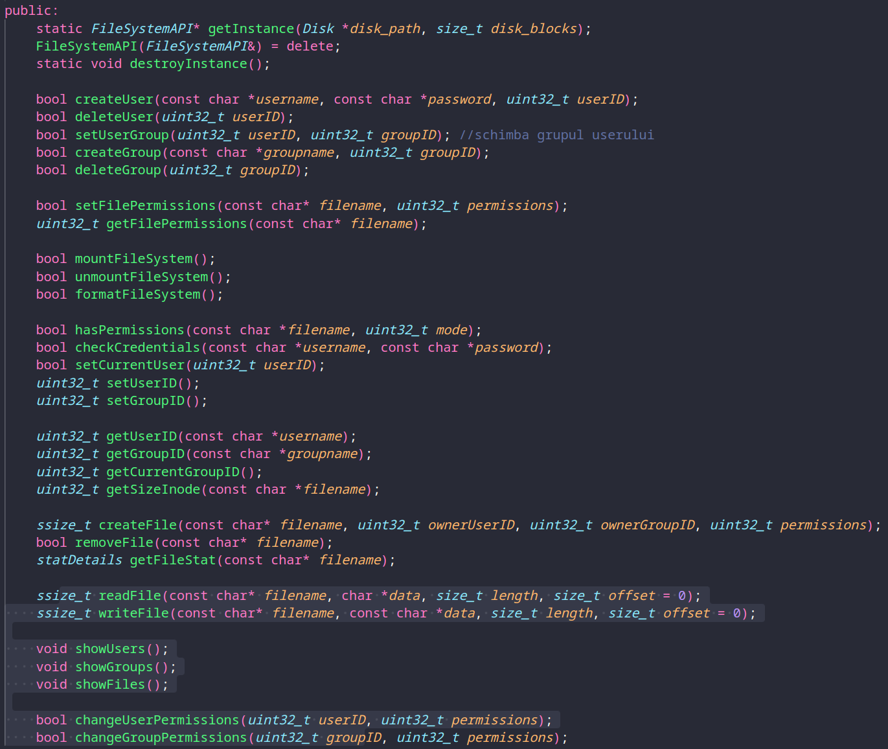
Pentru a verifica functionalitatile, vom crea un utilitar CLI care va permite urmatoarele operatii:
